Les triangles

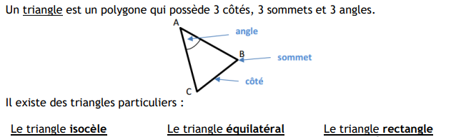

Il a un angle droit.
Il a 3 côtés de même longueur.
Il a 2 côtés de même longueur.

